Задание 1 (15 баллов).
Пользуясь определением выпуклой функции, где , показать, что следующие функции выпуклые:
, (-norm)  , (-norm)  , (infinity norm) | 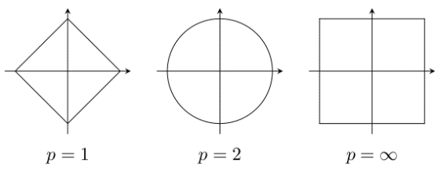

Решение

Аксимомы нормы:

Задание 2 (10 баллов).
Пусть – замкнутое выпуклое множество и . Введем обозначение , обозначающее евклидову проекцию точки на множество . Можно показать, что для любой точки выполняется неравенство.
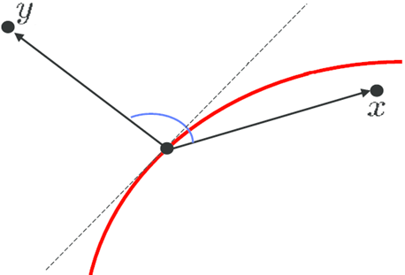
Доказать, что для любых верно.
Это значит, что отображение является нерастягивающим (nonexpansive). В случае если для некоторого отображения выполняется , то оно называется сжимающим (contractive). Показать, что композиция нерастягивающего и сжимающего отображений является сжимающим отображением.

1)

2)

Пусть F – не растягивающее отображение и G - сжимающее, тогда получаем:

- сжимающими отображениями.
Задание 3 (15 баллов).
Рассмотрим задачи поиска евклидова расстояния между замкнутыми выпуклыми множествами. В общем виде эти задачи можно сформулировать следующим образом:
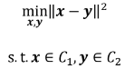
Решим такую задачу для случая, когда выпуклые множества C1 и C2 являются многогранниками, представленные как выпуклые оболочки заданных точек.
Пусть задано множество векторов P = {z1, ... , zK}, где zk ∈ Rn. Тогда их выпуклая оболочка (convex hull) определяется как множество conv(P) =
Решить задачу минимизации квадрата расстояния (l2-нормы разности) между двумя точками, принадлежащими выпуклым оболочкам множеств P1 = {(1,1), (3,5), (4,2), (2,0)} и P2 ={(5,5), (6,7), (7,8), (8,7), (9,4)}. Найти решение (пару векторов коэффициентов wk) методом проекции градиента. Визуализировать результат используя библиотеку matplotlib.
Решение.
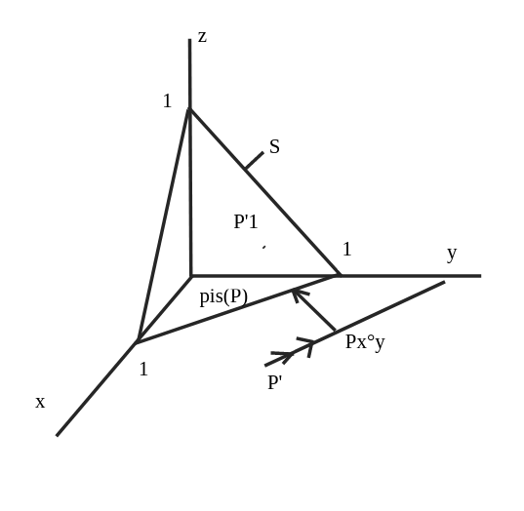
Сделаем рисунок проекции на S случай dim(w)=3:
S: множество (w1, w2, w3), ∑wi= 1, wi >0.
P - исходная точка, P′ - проекция на гиперплоскость, P′ ∈ S, P′P ⟂ S.
Движение вдоль ⟂ S не меняет проекцию.
- Если P′ принадлежит S , то P′ - проекция ( на рисунке P′ 1).
- Если P′ не принадлежит S (значит какая-то из координат меньше нуля), то будем двигаться вдоль ⟂ из P′ до тех пор, пока последняя координата не пересечет 0. Получим точку Px◌y. Данная координата в проекции pis(P) — нулевая.
- Зафиксируем эту координату как 0, уменьшим размерность на 1 и перейдем к шагу 1.
Результат выполнения программы:
(array([1., 1.]), array([9., 4.]))
(array([3.2020202 , 4.39393939]), array([5., 5.]))
1.897377351019566
1 строка - начальное приближение.
2 строка — ответ.
3 строка — расстояние.
Визуально:
